РОССИЙСКИЙ УНИВЕРСИТЕТ ДРУЖБЫ НАРОДОВ

Факультет физико-математических и естественных наук Кафедра прикладной информатики и теории вероятностей

Архипов Олег Константинович

Содержание

# 1 Цель работы

Приобретение практических навыков работы в Midnight Commander. Освоение инструкций языка ассемблера mov и int.

# 2 Выполнение лабораторной работы

## 2.1 Операции в mc и исполнение созданного файла

Открываю Midnight Commander (рис. 1).

Figure 1: mc

Figure 1: mc

Перехожу в каталог ~/work/arch-pc при помощи клавиатуры, затем создаю папку lab05 при помощи клавиши F7 и перехожу в созданный каталог, что демонстрируется на рис.2-4.

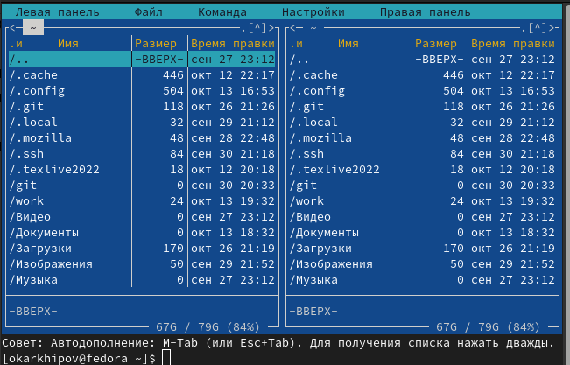

Figure 2: Переход в нужную папку, этап 1

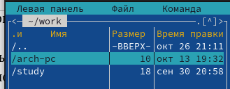

Figure 3: Переход в нужную папку, этап 2

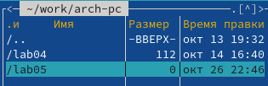

Figure 4: Переход в нужную папку, этап 3

Создаю файл lab5-1.asm при помощи команды touch (рис. 5).

Figure 5: Создаю lab5-1.asm

Figure 5: Создаю lab5-1.asm

Открываю файл lab5-1.asm для редактирования (рис. 6-7).

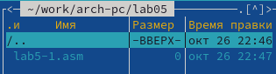

Figure 6: Путь к файлу lab5-1.asm 1

Figure 7: Путь к файлу lab5-1.asm 2

Figure 7: Путь к файлу lab5-1.asm 2

Ввожу текст программы из листинга в задании ЛР и сохраняю изменения при помощи клавиш CTRL+X , а затем Y и ENTER (выход и сохранение)(рис. 8).

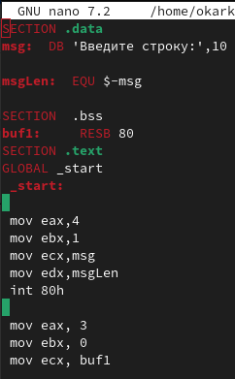

Figure 8: Текст указанной программы программы

Далее открываю файл снова при помощи клавиши F3 и убеждаюсь, что текст сохранился (рис. 9).

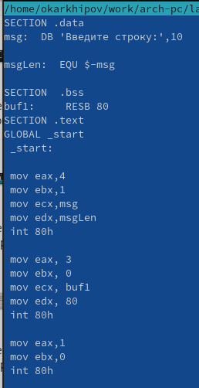

Figure 9: Проверка

Транслирую lab5-1.asm в объектный файл, компаную и запускаю его, после чего ввожу свои ФИО (рис. 10-11).

Figure 10: Трансляция и компановка

Figure 10: Трансляция и компановка

Figure 11: Исполнение

Figure 11: Исполнение

## 2.2 Внешний файл

Скачиваю файл in_out.asm со страницы курса в ТУИС (рис. 12).

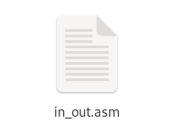

Figure 12: Файл скачан

Открываю в соседних панелях mc папки с файлами in_out.asm и lab5-1.asm (рис. 13).

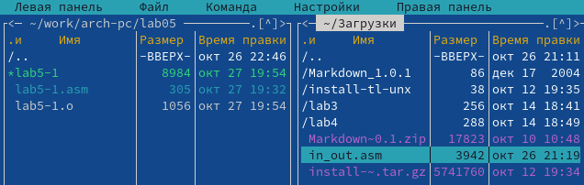

Figure 13: Файлы in_out.asm и lab5-1.asm

Копирую in_out.asm из папки Загрузки в директорию ~/work/arch-pc/lab05 при помощи клавиши F5 (рис. 14).

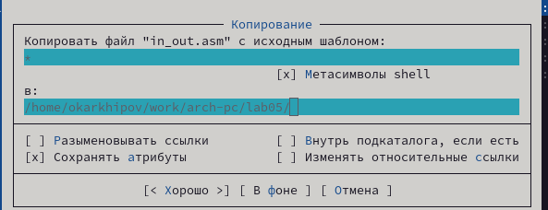

Figure 14: Копирование in_out.asm

Также при помощи F5 создаю копию lab5-1.asm с именем lab5-2.asm , прописывая путь (рис. 15).

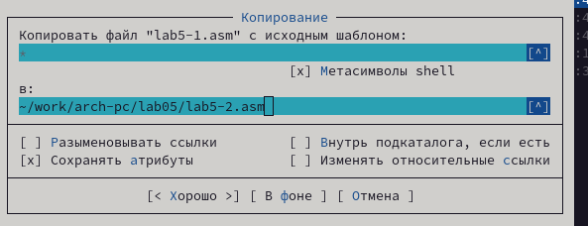

Figure 15: Копирование с новым именем lab5-1.asm

Исправляю текст программы в файле lab5-2.asm в соответствии с листингом из текста ЛР (рис. 16).

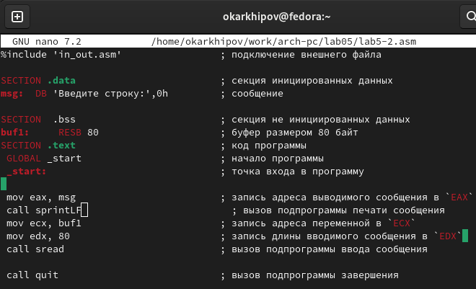

Figure 16: Изменение текста файла

Транслирую, компаную и исполняю новый файл, после чего ввожу туда свои ФИО (рис. 17-18).

Figure 17: Трансляция lab5-2.asm

Figure 17: Трансляция lab5-2.asm

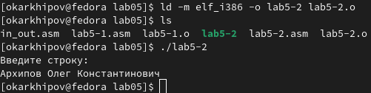

Figure 18: Компановка и исполнение lab5-2.asm

Далее заменяю в lab5-2.asm sprintLF на sprint и также транслирую, компаную, исполняю (рис. 19-20).

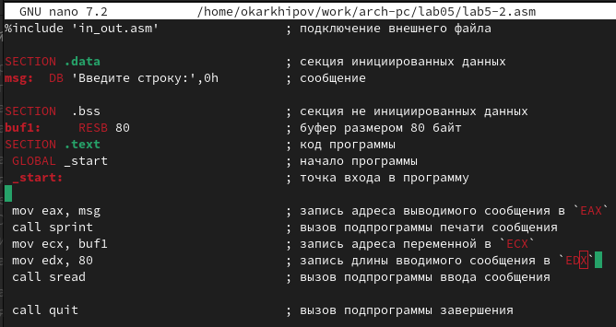

Figure 19: Изменяю lab5-2.asm

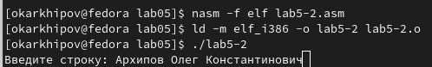

Figure 20: Транслирую, компаню, исполняю lab5-2.asm

Как можно выдеть, сравнив изображения 18 и 20, разница между программой с sprintLF и sprint в том, что первая переходит на следующую строку при выводе, а вторая выводит сообщение в одной строке.

# 3 Самостоятельная работа

Копирую lab5-1.asm с именем lab5-12.asm (рис. 21).

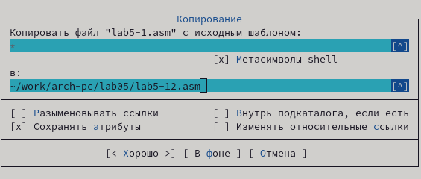

Figure 21: Копирую lab5-1.asm с новым именем

Вношу изменения в lab5-12.asm так, чтобы алгоритм помимо ранее описанных действий (вывод приглашения типа “Введите строку:” и ввод строки с клавиатуры) также выводил введенную строку на экран (был добавлен третий блок код программы, на рисунке он прокомментирован)(рис. 22).

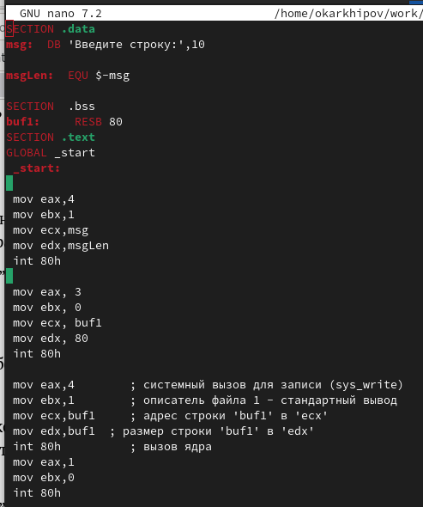

Figure 22: Вношу изменения в lab5-12.asm

Создаю исполняемую программу (рис. 23).

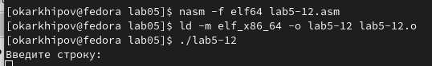

Figure 23: Трансляция, компановка, исполнение lab5-12.asm

Ввожу свою фамилию и нажимаю ENTER , получаю второй раз свою фамилию (рис. 24-25).

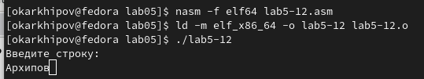

Figure 24: Ввод фамилии в lab5-12.asm

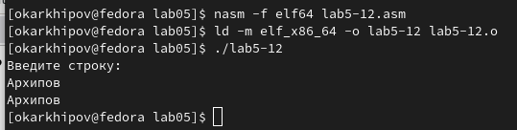

Figure 25: Вывод фамилии в lab5-12.asm

Затем возвращаюсь в каталог ~/work/arch-pc/lab05 и создаю копию файла lab5-2.asm с именем lab5-22.asm при помощи клавиши F5 (рис. 26).

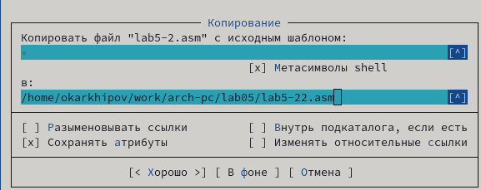

Figure 26: Копия lab5-2.asm

Изменяю текст программы, добавляя две предпоследние строки, как на рисунке 3.7.

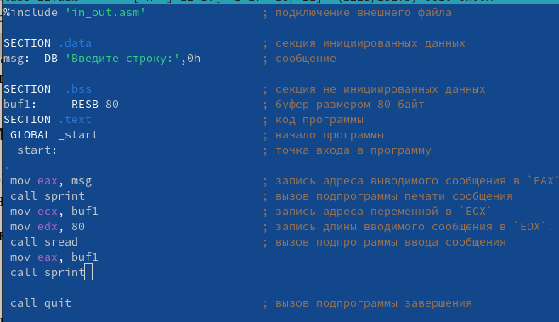

Figure 27: Изменения в lab5-22.asm

После этого ввожу последовательность команд для создания исполняемого файла (рис. 28).

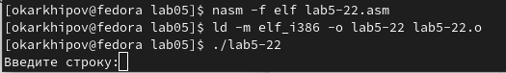

Figure 28: Создание есполняемого файла lab5-22

Из-за того что я оставил sprint , фамилия вводится без переноса на следующую строку (рис. 29).

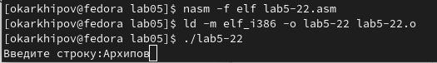

Figure 29: Ввожу фамилию lab5-22

После нажатия клавиши ENTER получаю снова свою фамилию (рис. 30).

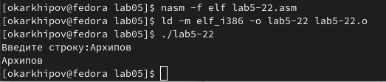

Figure 30: Создание есполняемого файла lab5-22

Теперь при помощи команды make скомпилирую ЛР, скопирую созданные файлы asm в каталог ~/work/study/2023-2024/“Архитектура компьютера”/arch-pc/labs/lab05 , а затем загружу все на Github .

# 4 Выводы

Были освоены инструкции mov и int языка NASM , а также расширены знания о mc .